Ministero dell’Istruzione dell’Università e della Ricerca

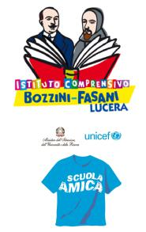
Istituto Comprensivo “Bozzini – Fasani”
Via Raffaello - 71036 LUCERA


Convenzione Internazionale ONU dei Diritti dell’Infanzia: 20/11/ 1989 ratificata dall’Italia con la L . 176/1991.

________________________________________________________________________________________________________________________________________________________________

AVVISO ALLE FAMIGLIE
Servizio Trasporto Scolastico a.s. 18/19

Si comunica che la richiesta per usufruire del Servizio Trasporto Scolastico dovrà essere presentata al Comune di Lucera entro e non oltre il 27 Settembre 2018.
Per la richiesta occorre compilare e sottoscrivere l’apposito modulo pubblicato sul Sito Istituzionale del Comune (sezione Amministrazione Trasparente – Voce Avvisi pubblici) e consegnarlo all’Ufficio protocollo del Comune di Lucera in c.so Garibaldi, 74. Il modulo è disponibile anche presso l’Ufficio Pubblica Istruzione in via Falcone e Borsellino (ex Convento di S. Pasquale).

Il Dirigente Scolastico
Prof. Pasquale Trivisonne

